WEEK END DELL’ARTE
GROTTE DI PERTOSA, PAESTUM E REGGIA DI CASERTA

ESSENTIAL

DAL 30 AL 31 MAGGIO 2026
2 giorni e 1 notte | MEZZA PENSIONE
QUOTA PER PERSONA
da € 260

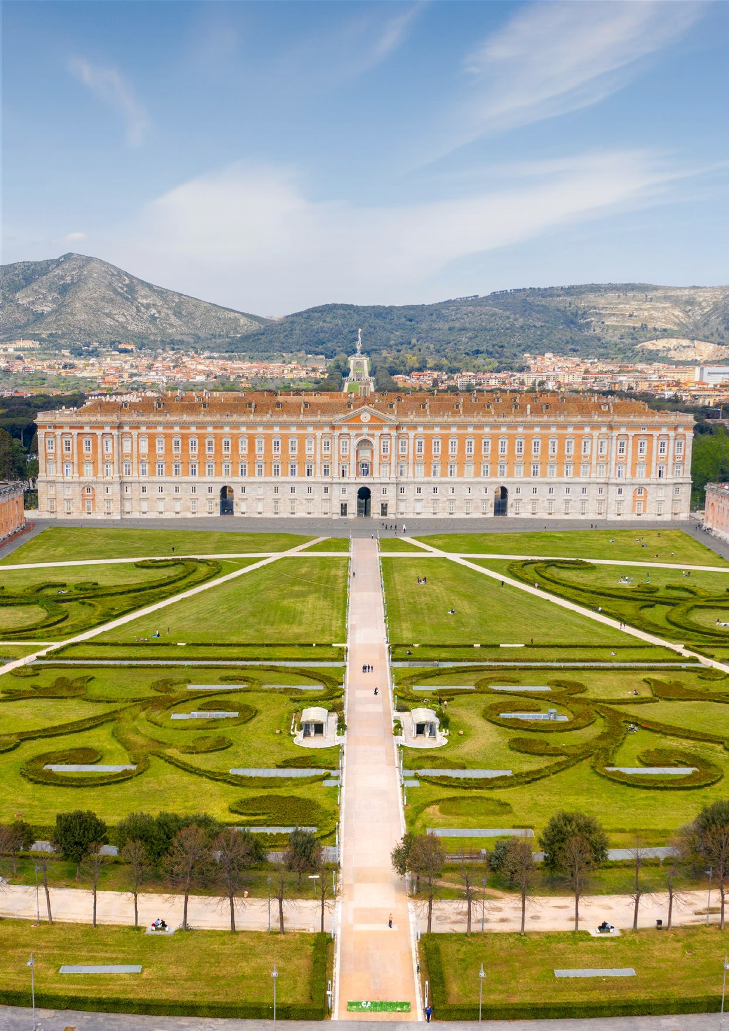

LA QUOTA COMPRENDE
- Bus G.T. per tutti i trasferimenti e le escursioni in programma
- Sistemazione presso hotel Sabbiadoro a Battipaglia
- Trattamento di mezza pensione
- Pranzo in ristorante a Caserta
- Bevande ai pasti
- Ingresso al Parco Archeologico e al Museo di Paestum
- Ingresso alle Grotte di Pertosa
- Ingresso alla Reggia e parco di Caserta
- Tutte le visite guidate come da programma
- Accompagnatore
- Assicurazione medico bagaglio

LA QUOTA NON COMPRENDE
- Eventuale tassa di soggiorno
- Ingressi non menzionati
- Auricolari
- Mance
- Extra di carattere personale
- Assicurazione annullamento facoltativa Euro 20,00
- Tutto quanto non espressamente indicato alla voce “la quota comprende”


Week end dell’arte
GROTTE DI PERTOSA / PAESTUM E REGGIA DI CASERTA

PROGRAMMA DI VIAGGIO
Giorno 1: Roma – Grotte di Pertosa - Paestum
Incontro dei partecipanti a Roma Piazzale Ostiense, sistemazione in Bus G.T. e partenza per la visita guidata delle Grotte di Pertosa: le affascinanti grotte “dell’Angelo” ricche di stalattiti e stalagmiti che danno origine alle forme più imprevedibili; la visita si snoda dopo aver attraversato un lago sotterraneo in barconi e immersi in uno scenario unico. Pranzo libero. Nel pomeriggio visita guidata ai templi di Paestum, uno dei più importanti centri archeologici d’Italia. Situato nella parte meridionale di Salerno, detto anticamente Sinus Paestanus. La città fu fondata intorno al 600 a.C. dai Greci di Sibari con il nome Poseidonia. Alla fine del V secolo a.C. Poseidonia
venne sconfitta in guerra dai Lucani, una popolazione di stirpe sannitica che si sostituì ai Greci nel governo della città e cambiò il nome in Paestum. I monumenti di età imperiale danno di Paestum l’immagine di una città di provincia con una limitata attività edilizia, già dall’inizio del II secolo d.C., avviata ad un lento quanto inarrestabi- le declino. Il museo raccoglie e presenta degli oggetti, spesso unici al mondo, che raccontano questa vicenda storica.

Giorno 2: Caserta – Roma
Prima colazione in hotel e partenza per la visita guidata della Reggia di Caserta che nel 1750 Carlo di Borbone (1716-1788) decise di erigere quale centro ideale del nuovo regno di Napoli, ormai autonomo e svincolato dall’egida spagnola. La scelta del luogo dove sarebbe sorta la nuova capitale amministrativa del Regno cadde sulla pianura di Terra di Lavoro, nel sito dominato dal cinquecentesco palazzo degli Acquaviva. Il progetto per l’imponente costruzione, destinata a rivaleggiare con le altre residenze reali europee, fu affidato, dopo alterne vicende, all’architetto Luigi Vanvitelli (1700-1773), figlio del più importante pittore di vedute, Gaspar Van Wittel, già attivo a Roma sotto Benedetto XIV nel restauro della cupola di S. Pietro. Visita dello spettacolare parco della Reggia. Pranzo in ristorante finale e partenza per il rientro a Roma.
***Per motivi tecnici l’ordine delle visite potrebbe essere modificato.***
Supplemento singola € 20,00

PER INFORMAZIONI: +39 0677201831 - booking@3atours.com - www.3atours.com

